Жили-были две белки в густом лесу в дуплах. Одинаково красивые, пышные. Только разный характер был у них. Потому что одна из них целый день трудилась: собирала орешки, грибы, желуди и все то складывала в своем домике, в дупле дерева.
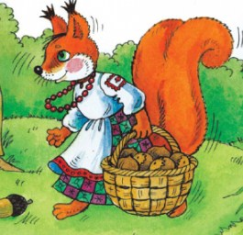
А вторая была себе совсем нерадивая. Целыми днями только и занималась тем, что прыгала с ветки на ветку, пугала птичек в гнездах или сидела праздно и свистела на весь лес. А захочет поесть — не горюет. Потому как летом всюду еды полно! То орехи, то желудь с дуба, то шишки с пихт и сосен, то корешки всякие. Поест того, дернет этого — и снова скачет себе веселая, сытая.
И так, все лето весело прожила.
Между тем первая белка, трудолюбивая и заботливая, наносила себе в дупло полным-полно всякого корма. На зиму себе заготовила. И уже заранее устелила свою избушку мхом, пухом и сухими листьями чтобы было тепло и мягко зимой. И дверки приделали себе в дупло. Хорошая была хозяйка.
Так прошло все лето, у одной белки — в трудах и заботах, а у второй — в весельи.
Прошла уже и дождливая осень, и пришла холодная зима. В лесу стало грустно и пусто: ни листочка, ни грибов, ни орешков. Только мороз и ветер, снегом метет.
Сидит в тепленьком дупле работящая белка понятия о беде не знает. Все лето для того и работала, чтобы зимой спокойно отдохнуть. И мягко ей, и тепло, и съесть есть что. Спокойно сидит, трубочку покуривает.
Ой, и не так же жилось ее ленивой и легкомысленной сестре. В ее дупле ни окон, ни дверей. Не нахозяйничала. Ни средств на зиму нет, ни одного орешка! Лишь холодный ветер по хате свищет, гуляет. Сидит бедная белка, голодная, грязная, замерзшая, в клубочек скрутилась. Мечется по лесу туда, сюда, ничего нет — все замерзло. Хоть погибай от холода и голода!
И вспомнила себе бедная белка свою внимательную, трудолюбивую соседку и думает: «Пойду я к ней. Может поможет чем нибудь, у нее горы припасов. А летом ей верну все.»
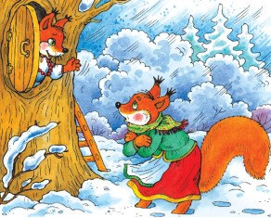
Идет она к соседке и робко стучит в дверь.
— Кто там?
— Я, твоя соседка!
— Прошу, — зовет заботливая белка и открывает дверь.
Как посмотрела на несчастную, подурневшую, полумертвую от стужи соседку, так сразу все и поняла.
— Прошу, садись, как раз на обед попала! Чем хата богата… Вот согрейся немного во мху, а я принесу тебе орешков и желудей… На, ешь на здоровьечко. И вместе со мной живи, мне и так скучно одинокой.
Пристыженная белка начала говорить:
— Но я не заслужила такую доброту, я целое лето — знаешь — гуляла.
— Ничего, — говорит вторая, — теперь ты будешь заботиться так, как я, потому узнала теперь, что без труда нет добра! Вот, будем вместе работать и вместе жить.
Ленивая на радостях поцеловала свою добрую подругу. И с тех пор жили обе белки вместе. А ленивую белку беда и нужда научили работать. Ближайшим летом ленивая стала также заботливой и принесла большие запасы еды в общий дом.
